数据类型
/*编译期 常量*/
const val name = "Alex"
/*运行时 常量*/
val name = "Alex"
/*运行时 变量*/
var name = "Alex"

集合

初始化一个 空的集合
val bools = booleanArrayOf(true, false, true)
val bytes = byteArrayOf(1, 2)
val ints = intArrayOf(1, 2, 3)
val floats = floatArrayOf(1.0f, 2.0f, 3.0f)
val doubles = doubleArrayOf(1.0, 2.0, 3.0)
val longs = longArrayOf(1, 2, 3)
val chars = charArrayOf('1', '2', '3')
val shorts = shortArrayOf(1, 2, 3)

val newPictureList: MutableList<JavaBean> = List(4) {
JavaBean().apply {}
}
val newPictureList: MutableList<JavaBean> = MutableList(4) {
JavaBean().apply {}
}

val list = arrayListOf<String>("A","B","C")
list.add("AA")
list.add("BB")

val list = listOf<String>("A","B","C")
list.add("AA")
list.add("BB")

var list = listOf("a", "b", "c");
for (i in 0 .. list.size-1){
LogTrack.e(list.get(i)+" "+list[i]);
}

val array = arrayOf("1","2","3")
for (i in array) {
LogTrack.e(i);
}

mapIndexed
val list = arrayListOf<String>("AA","BB","CC","DD","EE")
list.mapIndexed { index, item -> "$index, $item".logW()}

elementAtOrElse
arrayListOf("AA", "BB", "CC", "DD", "EE").elementAtOrElse(10, { null })?.logE()
arrayListOf("AA", "BB", "CC", "DD", "EE").elementAtOrElse(10, { "空数据" }).logE()

firstOrNull
lastOrNull
/**
* 返回符合条件的第一个元素，没有 返回null
* */
arrayListOf("AA", "BB", "CC", "DD", "EE").firstOrNull { it > "CC" }?.logW()
/**
* 返回符合条件的最后一个元素，没有 返回null
* */
arrayListOf("AA", "BB", "CC", "DD", "EE").lastOrNull { it > "CC" }?.logW()
LogTrack warn com.alex.smaple.Zest[ (Zest.kt:19) #main] DD
LogTrack warn com.alex.smaple.Zest[ (Zest.kt:20) #main] EE

总数操作符
/**
* 所有的 元素 都满足 长度 ≥ 2 返回 true
* */
arrayListOf("AA", "BB", "CC", "DD", "EE", "1", "2", "3").all {
it.length >= 2
}.logE()

/**
* 元素 中只要有满足 长度 ≥ 2 返回 true
* */
arrayListOf("AA", "BB", "CC", "DD", "EE", "1", "2", "3").any {
it.length >= 2
}.logE()

/**
* 所有元素 都不满足 长度 ≥ 2
* */
arrayListOf("AA", "BB", "CC", "DD", "EE", "1", "2", "3").none {
it.length >= 2
}.logE()

/**
* 元素 中满足 长度 ≥ 2 的 个数
* */
arrayListOf("AA", "BB", "CC", "DD", "EE", "1", "2", "3").count {
it.length >= 2
}.logE()

过滤操作符
/**
* 元素 中满足 长度 ≥ 2 的 子集合
* */
arrayListOf("AA", "BB", "CC", "DD", "EE", "1", "2", "3").filter {
it.length >= 2
}.logE()

/**
* 元素 中不满足 长度 ≥ 2 的 子集合
* */
arrayListOf("AA", "BB", "CC", "DD", "EE", "1", "2", "3").filterNot {
it.length >= 2
}.logE()

/**
* 元素 中不满足 元素非空 的 子集合
* */
arrayListOf("AA", "BB", "CC", "DD", "EE", "1", "2", "3").filterNotNull().logE()

/**
* 集合中 有且 仅有一个 满足 长度 ＞2 返回这个元素；
* 集合中 有 多个 满足条件的 元素 或者 没有 满足条件的元素， 返回 null
* */
arrayListOf("AA", "BB", "CC", "DD", "EE", "1", "2", "3", "FFF").singleOrNull { it.length > 2 }?.logE()

/**
* 根据 条件，返回最大的 item
*/
listOf("AA", "BB", "CC", "DD", "EE").max()?.logE()
listOf("AA", "BB", "CC", "DD", "EEE").maxBy { it.length }?.logE()

drop
/**
* 从 左 往 右 遍历， 遇到条件满足的 丢弃这个 item， 遇到第一个 条件不满足的 停止遍历， 返回 所有没有被丢弃item 组成的 子集合
* */
listOf("A", "AA", "B", "BB", "C", "CC", "DD", "EE").dropWhile { it.length < 2 }.logE()
listOf("1", "BB", "CC", "DD", "EE").dropLast(1).logE()
listOf("1", "1", "BB", "CC", "DD", "EE", "F", "G").dropLastWhile { it.length < 2 }.logE()
/**
* 从 右 往 左 遍历， 遇到条件满足的 丢弃这个 item， 遇到第一个 条件不满足的 停止遍历， 返回 所有没有被丢弃item 组成的 子集合
* */
listOf("1", "1", "BB", "CC", "1", "D", "EE").dropLastWhile { it.length < 2 }.logE()

slice
/**
* 从 集合中 提取 下标 是 1, 4, 7 组成的 子集合， 遇到下标越界会崩溃的
*/
listOf("A", "AA", "B", "BB", "C", "CC", "DD", "EE").slice(listOf(1, 4, 7)).logE()
/**
* 从 集合中 提取 下标 是 1, 4, 7 组成的 子集合， 遇到下标越界会忽略的
*/
listOf("A", "AA", "B", "BB", "C", "CC", "DD", "EE").sliceOrEmpty(listOf(1, 4, 7, 11)).logE()
partition
/**
* 集合 被 拆分成 两个子集合， 第一个子集合 有 条件满足的 所有元素组成，第二个子集合由所有条件不满足的 元素组成
*/
listOf("A", "AA", "B", "BB", "C", "CC", "DD", "EE").partition { it.length < 2 }.logE()

take

返回从第一个开始的n个元素。
list.take(2)

takeLast
返回从最后一个开始的n个元素
list.takeLast(2)

takeWhile
返回从第一个开始符合给定函数条件的元素。
list.takeWhile { it < 3 }

zip
/**
* 返回由 pair 组成的List，每个 pair 由两个集合中相同index的元素组成。
* 这个返回的List的大小由最小的那个集合决定
*/
listOf("A", "AA", "B", "BB", "C", "CC", "DD", "EE").zip(listOf("00","11","22")).logE()
LogTrack error com.alex.smaple.Zest[ (Zest.kt:16) #main] [(A, 00), (AA, 11), (B, 22)]

分组
/**
* 按照 key 进行分组 当前的key 是 it.length
* */
arrayListOf("AA", "BB", "CC", "DD", "EE", "1", "2", "3", "FFF").groupBy {
it.length
}.logE()

元素操作符

contains
如果指定元素可以在集合中找到，则返回true。
list.contains(2)

elementAt
返回给定index对应的元素，如果index数组越界则会抛出IndexOutOfBoundsException。
list.elementAt(1)

elementAtOrElse
返回给定index对应的元素，如果index数组越界则会根据给定函数返回默认值。
list.elementAtOrElse(10, { 2 * it })

elementAtOrNull
返回给定index对应的元素，如果index数组越界则会返回null。
list.elementAtOrNull(10)

first
返回符合给定函数条件的第一个元素。
list.first { it % 2 == 0 }

firstOrNull
返回符合给定函数条件的第一个元素，如果没有符合则返回null。
list.firstOrNull { it % 7 == 0 }

indexOf
返回指定元素的第一个index，如果不存在，则返回-1。
list.indexOf(4)

indexOfFirst
返回第一个符合给定函数条件的元素的index，如果没有符合则返回-1。
list.indexOfFirst { it % 2 == 0 }

indexOfLast
返回最后一个符合给定函数条件的元素的index，如果没有符合则返回-1。
list.indexOfLast { it % 2 == 0 }

last
返回符合给定函数条件的最后一个元素。
list.last { it % 2 == 0 }

lastIndexOf
返回指定元素的最后一个index，如果不存在，则返回-1。

lastOrNull
返回符合给定函数条件的最后一个元素，如果没有符合则返回null。

val list = listOf(1, 2, 3, 4, 5, 6)
list.lastOrNull { it % 7 == 0 }

single
返回符合给定函数的单个元素，如果没有符合或者超过一个，则抛出异常。
list.single { it % 5 == 0 }

singleOrNull
返回符合给定函数的单个元素，如果没有符合或者超过一个，则返回null。
list.singleOrNull { it % 7 == 0 }

生产操作符

zip
把两个集合合并成一个新的，相同index的元素通过给定的函数进行合并成新的元素作为新的集合的一个元素，返回这个新的集合。新的集合的大小由最小的那个集合大小决定。
val list = listOf(1, 2, 3, 4, 5, 6)
val listRepeated = listOf(2, 2, 3, 4, 5, 5, 6)
assertEquals(listOf(3, 4, 6, 8, 10, 11), list.zip(listRepeated) { it1, it2 -> it1 + it2 })

partition
把一个给定的集合分割成两个，第一个集合是由原集合每一项元素匹配给定函数条件返回true的元素组成，第二个集合是由原集合每一项元素匹配给定函数条件返回false的元素组成。
assertEquals(
Pair(listOf(2, 4, 6), listOf(1, 3, 5)),
list.partition { it % 2 == 0 }
)

plus
返回一个包含原集合和给定集合中所有元素的集合，因为函数的名字原因，我们可以使用+操作符。
assertEquals(
listOf(1, 2, 3, 4, 5, 6, 7, 8),
list + listOf(7, 8)
)

zip
返回由pair组成的List，每个pair由两个集合中相同index的元素组成。这个返回的List的大小由最小的那个集合决定。
assertEquals(
listOf(Pair(1, 7), Pair(2, 8)),
list.zip(listOf(7, 8))
)

unzip
从包含pair的List中生成包含List的Pair。
assertEquals(
Pair(listOf(5, 6), listOf(7, 8)),
listOf(Pair(5, 7), Pair(6, 8)).unzip()
)

顺序操作符

reverse
返回一个与指定list相反顺序的list。
val unsortedList = listOf(3, 2, 7, 5)
assertEquals(listOf(5, 7, 2, 3), unsortedList.reverse())

sort
返回一个自然排序后的list。
assertEquals(listOf(2, 3, 5, 7), unsortedList.sort())

sortBy
返回一个根据指定函数排序后的list。
assertEquals(listOf(3, 7, 2, 5), unsortedList.sortBy { it % 3 })

sortDescending
返回一个降序排序后的List。
assertEquals(listOf(7, 5, 3, 2), unsortedList.sortDescending())

sortDescendingBy
返回一个根据指定函数降序排序后的list。
assertEquals(listOf(2, 5, 7, 3), unsortedList.sortDescendingBy { it % 3 })

累加器
listOf("AA", "BB", "CC", "DD", "EE").reduce({ acc, item -> "$acc, $item" }).logE()
listOf("AA", "BB", "CC", "DD", "EE").reduceRight({ item, acc -> "$acc, $item" }).logE()
listOf("AA", "BB", "CC", "DD", "EE").fold("", { acc, item -> "$acc, $item" }).logE()
listOf("AA", "BB", "CC", "DD", "EE").fold("00", { acc, item -> "$acc, $item" }).logE()
listOf("AA", "BB", "CC", "DD", "EE").foldRight("00", { item, acc -> "$acc, $item" }).logE()
listOf("AA", "BB", "CC", "DD", "EE").joinToString(separator = ", ", transform={"Alex_$it"}).logE()
listOf(1, 2, 3, 4, 5).fold(1, { acc, item -> acc * item }).logE()
listOf(1, 2, 3, 4, 5).fold(1, { acc, item -> acc + item }).logE()
LogTrack error com.alex.smaple.Zest[ (Zest.kt:15) #main] AA, BB, CC, DD, EE
LogTrack error com.alex.smaple.Zest[ (Zest.kt:16) #main] EE, DD, CC, BB, AA
LogTrack error com.alex.smaple.Zest[ (Zest.kt:17) #main] , AA, BB, CC, DD, EE
LogTrack error com.alex.smaple.Zest[ (Zest.kt:18) #main] 00, AA, BB, CC, DD, EE
LogTrack error com.alex.smaple.Zest[ (Zest.kt:19) #main] 00, EE, DD, CC, BB, AA
LogTrack error com.alex.smaple.Zest[ (Zest.kt:20) #main] Alex_AA, Alex_BB, Alex_CC, Alex_DD, Alex_EE
LogTrack error com.alex.smaple.Zest[ (Zest.kt:21) #main] 120
LogTrack error com.alex.smaple.Zest[ (Zest.kt:22) #main] 16

/**
* 根据 条件，求和
*/
listOf(1, 2, 3, 4, 5).sumBy { it }.logE()

Map
val hashMap = hashMapOf<String, String>("k0" to "v0", "k1" to "v1")
hashMap.put("k0", "v0")
val map = mapOf<String, String>("k0" to "v0", "k1" to "v1")
map.put("k0", "v0")

val map = HashMap<String, UserBean>();
map["A"] = UserBean("0")
map["B"] = UserBean("0")
map.forEach { t, u ->
"$t $u".logW()
}

val map = mapOf("A" to 0, "B" to 1,"C" to 2);
for(key in map.keys){
LogTrack.w(key+"="+map.get(key));
}

val map = mapOf("A" to 0, "B" to 1,"C" to 2);
var map = HashMap<String, UserBean>();
map["A"] = UserBean("张三")
map["B"] = UserBean("李四")
map["C"] = UserBean("王五")
map["D"] = UserBean("赵六")
for ((key, value) in map){
"$key $value".logW()
}

条件判断
val map = mutableMapOf<String, String>()
map.put("k0", "AA")
map.put("k1", "BB")
map.put("k2", "CCC")
map.put("k3", "DDD")
val destinationMap = mutableMapOf<String, String>()
/**
* 将 所有 不满足 条件的 元素 添加到 destinationMap 中
*/
map.filterNotTo(destinationMap, { entry ->
entry.value.length >= 3
}).logE()

/**
* 将 所有 满足 条件的 元素 添加到 destinationMap 中
*/
map.filterTo(destinationMap, { entry ->
entry.value.length >= 3
}).logE()

destinationMap.logE()

/**
* 获取 没有 使用 block 的 返回值
*/
map.getOrElse("k4", {
"JJJ00"
}).logE()
/**
* 获取 没有 使用 block 的 返回值， 同时 现将 数据存入map
*/
map.getOrPut("k5", {
"LLL"
}).logE()

mapKeys
/**
* mapKeys 是对 key 做变换， 得到一个 新的 map
* */
map.mapKeys {
"Alex_"+it.key
}.forEach { t, u ->
"$t $u".logE()
}

LogTrack error com.alex.smaple.Zest$main$2[ (Zest.kt:29) #accept] Alex_k0 AA
LogTrack error com.alex.smaple.Zest$main$2[ (Zest.kt:29) #accept] Alex_k1 BB
LogTrack error com.alex.smaple.Zest$main$2[ (Zest.kt:29) #accept] Alex_k2 CCC
LogTrack error com.alex.smaple.Zest$main$2[ (Zest.kt:29) #accept] Alex_k3 DDD

表达式

startActivity(Intent(this@MainActivity, ImagePickerActivity::class.java))

== 与 ===
val name = "Alex"
val nickname = String(charArrayOf('A','l','e','x'))
/*比较 数值 类似于 java的 equals*/
(name == nickname).logW()
/*比较 对象是不是同一个 类似于 java的 ==比较*/
(name === nickname).logW()

?表达式
fun main(args: Array<String>) {
getName()?.logW()
}
fun getName(): String? {
return null
}
fun Any.logW() {
System.out.print("---------")
printLog(false, LW, "", *arrayOf(this))
}

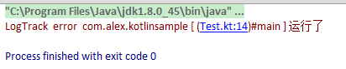
说明， getName()?.Logw() 这句话并没有执行 运行

as表达式
/*导包 取别名*/
import com.alex.kasample.login.model.UserBean as LoginUserBean
import com.alex.kasample.register.model.UserBean as RegisterUserBean

/*强转失败， 给null，并不会抛异常*/
val userBean = getUser() as? LoginUserBean;

$ 占位符
val language = if (args.size == 0) "汉语" else args[0];
LogTrack.e(when (language) {
"EN" -> "Hello!"
else -> "Sorry, I can't greet you in ${language+"XXX"} yet"
})

类型判断
LogTrack.e(language is String);
LogTrack.e(language is CharSequence);

null问题
/*如果 userBean不为空 会执行下面的 代码段 所有的对象都有 let 方法*/
userBean?.let {
userBean.logW()
}

fun printfName(name: String?): Unit {
LogTrack.e(name?: "空格"); //name 为null 会执行 "空格"
}

fun printfName(name: String?): Unit {
LogTrack.e(name?.length?: 0);//如果 name不非空，返回name.length；如果name为空，返回0
}

代替三目
fun method(a: Int, b: Int): Int {
var tmp = if (a > 0) a else b;
return if (a > 0) a else b;
}

区间
if(tmp in 1..9){/*闭包区间*/
LogTrack.e(" -- ")
}

下划线
var oneMillion = 1_000_000;
var hexByte = 0xFF_00_96_88;
var byte = 0b0000_1111_1111;

for循环
val language = if (args.size == 0) "汉语" else args[0];
for (arg in language)
LogTrack.e(arg)
/*或者*/
for (i in language.indices)
LogTrack.e(language[i])
/*或者*/
for (i in 0 .. language.length-1)
LogTrack.e(language[i])
for循环步长
for (i in 0 .. 10 step 2){
LogTrack.e(i);
}
for 递减
for (i in 10 downTo 0 step 2){
LogTrack.e(i);
}
for 开区间 不包含最后一个
for (i in 0 until nameArray.size){
LogTrack.e("$i = ${nameArray.get(i)}");
}

forEach 的返回
/**
* 打印 AA CC DD EE
* */
arrayListOf("AA", "BB", "CC", "DD", "EE").forEach {
if (it == "BB") return@forEach
it.logE()
}
arrayListOf("AA", "BB", "CC", "DD", "EE").forEach forEachBlock@ {
if (it == "BB") return@forEachBlock
it.logE()
}
/**
* 打印 AA
* */
arrayListOf("AA", "BB", "CC", "DD", "EE").takeWhile {
it != "BB"
}.forEach {
it.logE()
}

正则表达式
/**
* 长度 ≥2 的元素
* */
arrayListOf("AA", "BB", "CC", "DD", "EE", "1", "2", "3", "FFF").forEach {
""".{2,}$""".toRegex().matches(it).logE()
}

类与接口
可见性
/**
* module 可见
* */
internal var name:String = "Alex"
default 包可见

延迟属性 lazy
val footViewHolder: FootViewHolder by lazy { FootViewHolder(LayoutInflater.from(this).inflate(R.layout.view_activity_edu_product_info_foot, null)) }
val headViewHolder: HeadViewHolder by lazy { HeadViewHolder(LayoutInflater.from(this).inflate(R.layout.view_activity_edu_product_info_head, null)) }

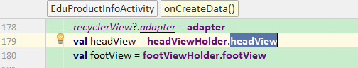

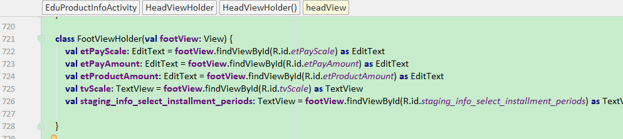

footViewHolder 声明称全局的常量，他的初始化是延时加载的，只有footViewHolder第一次被使用的时候，footViewHolder才会被初始化的

属性委托

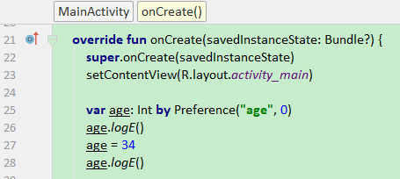

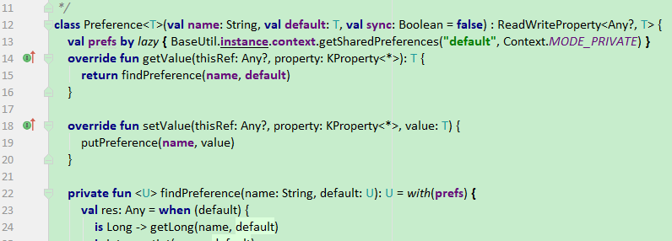

age 声明成Int类型，属性委托给Preference，之后 age的所有读写操作都会走 Preference 的getValue 和 setValue 方法

lateinit属性

该修饰符只能用于在类体中 （不是在主构造函数中） 声明的 var 属性， 并且仅当该属性没有⾃定义 getter 或 setter 时。
该属性必须是⾮空类型， 并且不能是原始类型。在初始化前访问（包括读）一个 lateinit 属性会抛出⼀个特定异常， 该异常明确标识该属性 被访问及它没有初始化的事实。

使用的时候，不需要做为空判断， 但是要保证使用之前一定会被初始化完成，否则抛异常

private lateinit var gomeMerchantSelectPresenter: GomeMerchantSelectPresenter

静态属性
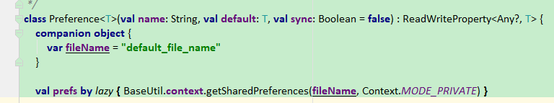

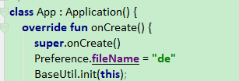

协程

参考
官方 https://try.kotlinlang.org/#/Examples/Basic%20syntax%20walk-through/Use%20ranges%20and%20in/Use%20ranges%20and%20in.kt
官方 http://www.kotlincn.net/docs/reference/
官方 https://github.com/Kotlin/kotlinx.coroutines/blob/master/coroutines-guide.md

